2022年浙江省湖州市中考生物真题
一、选择题
1. 下列叙述中，错误的是（ ）
A. 因为毒品会损害人的免疫功能，所以吸毒极易导致严重的感染性疾病
B. 因为呼吸道传染病的病原体主要是通过鼻腔进入人体的，所以佩戴口罩能阻止病原体入侵
C. 因为酗酒能使中枢神经系统过度兴奋，所以酗酒能提高人智力水平
D. 因为香烟中含有焦油等致癌物质，所以吸烟会诱发癌症
2. 1997年2月23日，英国《自然》杂志宣布世界上首例来源于哺乳动物体细胞的克隆羊“多莉”问世。其过程是：将苏格兰黑面母羊的去核卵细胞和芬兰白色母羊乳腺上皮细胞的细胞核融合，形成重组细胞并促使其发育成早期胚胎，把胚胎植入另一只苏格兰黑面母羊的子官中，由它孕育并产下克隆羊“多莉”。克隆羊“多莉”的性状很像芬兰白色母羊，这是因为芬兰白色母羊提供的乳腺上皮细胞的细胞核中含有控制生物性状的（ ）
A. 基因 B. 蛋白质 C. 氨基酸 D. 脂肪
3. 小肠是消化道中的主要消化器官，能消化淀粉、蛋白质.脂肪等大分子物质，这是因为小肠中有（ ）
A. 多种消化酶 B. 盐酸 C. 小肠绒毛 D. 胆汁
4. 春天日照时间逐渐变长，大多数鸟类进入生殖季节，其机制是：鸟类的视网膜感受日照时间变长的刺激，通过神经将信息传给效应器，效应器分泌激素，最终引起卵巢分泌性激素。下列叙述中，正确的是（ ）
A. 日照时间的长短变化是地球自转造成的
B. 鸟类的生殖行为属于后天学习行为
C. 鸟类的生殖行为仅受到激素的调节
D. 从视网膜感受刺激到效应器分泌激素的过程属于反射
二、综合题
5. 狗、猫、兔是很多人喜爱的动物，它们的分类地位见下表。
狗、猫、兔的分类地位表
生物  分类等级 | 狗 | 猫 | 兔
界 | 动物界 | 动物界 | 动物界
门 | 脊索动物门 | 脊索动物门 | 脊索动物门
纲 | 哺乳纲 | 哺乳纲 | 哺乳纲
目 | 食肉目 | 食肉目 | 兔形目
科 | 犬科 | 猫科 | 兔科
属 | 犬属 | 猫属 | 兔属
种 | 狼种 | 猫种 | 兔种

（1）狗、猫、兔的生殖方式都是___________（选填“卵生”或“胎生”）。这三种动物中，___________之间的共同特征要多些。
（2）这三种动物和人类一样，都是通过无细胞核的___________（选填“红细胞”或“血小板”）来运输氧的。
6. 有一天，小华看见妈妈在腌制萝卜条，其过程是：将洗净的萝卜切成条，放在盛有少量凉开水的玻璃罐里，撒上一些食盐，一段时间后，就制成了清脆可口的腌萝卜条。小华发现玻璃罐里的萝卜条变小了，水却变多了。为什么会出现这种现象呢？小华作出假设并进行实验求证。
（1）假设：___________
主要实验步骤：在两片载玻片.上分别滴加0.9%和2%的氯化钠溶液，刮取口腔上皮细胞并涂抹在溶液中，盖上盖玻片，用显微镜观察，隔一段时间后再次观察。
实验现象如图1和图2所示：
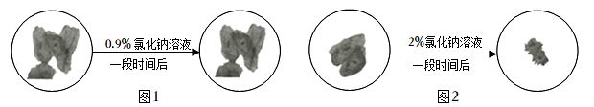
通过查阅资料获知，植物细胞和微生物细胞置于较高浓度的溶液中，也会出现类似图2的现象。上述事实支持了小华所作出的假设。
（2）思考：
①小华在低倍镜的视野中观察到某上皮细胞位于视野的右上方，若要在高倍镜下继续观察该细胞，必须在载物台上将临时装片向___________移动。
②根据图1实验现象，小华明白了平时做口腔上皮细胞临时装片时为什么要用0.9%的氯化钠溶液，并将它称之为生理盐水的原因，这是因为0.9%的氯化钠溶液能使口腔上皮细胞___________。
③根据上述探究，你认为在给植物施肥时，应注意什么？___________
7. 小越发现家里种的仙人球晚上开花了（如图所示），感到非常好奇。向经验丰富的花农咨询后，她了解到多数仙人掌科植物在夜间开花，而且花期很短。多数仙人掌科植物不在白天开花而在夜间开花，有什么意义呢？查阅资料后发现，植物花瓣也会进行蒸腾作用，植物夜间开花能减少水分散失。为了验证花瓣也能进行蒸腾作用，她设计了如下实验：
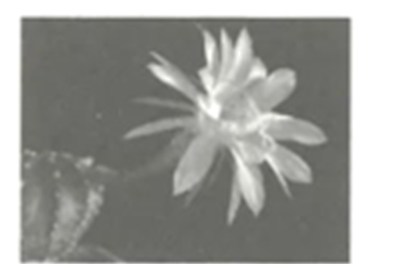
实验一：选取一片仙人球花瓣，用滤纸把它上、下表皮上的水分吸干，将A、B两张相同的氯化钴试纸相对应地贴在花瓣的上、下表皮的表面，并用回形针固定。另取一张氯化钴试纸C置于仙人球所处的空气中。过一段时间后，观察三张氯化钴试纸的变色情况。
实验二：分别撕取花瓣的上、下表皮，制成临时装片，放在低倍显微镜下观察，寻找某一种结构。
（1）实验一中氯化钴试纸C的作用是为了排除________对实验结果的干扰。
（2）实验二中小越在低倍显微镜下想要寻找的结构是________。
（3）多数仙人掌科植物夜间开花的意义：
①植物花瓣在夜间开花比白天开花能有效减少水分散失。
②沙漠中的大多数动物昼伏夜出，在取食花蜜的同时帮助仙人掌________，从而使仙人掌生命代代相传。
8. 肺是气体交换的器官，是呼吸系统的最重要部分。
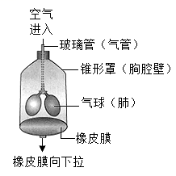
（1）如图是肺从外界吸气模型。请通过此模型阐述肺吸气的原理：________。
（2）你认为肺有哪些结构特点与气体交换这一功能相适应？________。
9. 一个密闭的生态瓶，内含浮游藻类浮游动物、泥沙（有微生物）、水等，放置在有光照的环境中。
（1）生态瓶中浮游藻类、浮游动物和微生物共同组成了一个____________（选填“种群”或“群落”）
（2）从物质循环的角度简要说明该生态瓶能长时间保持稳定的原因：___________
（3）若缺乏光照，生态瓶中生物最终都将死亡，这是因为生态瓶中的能量流动是___________的。

